План – конспект внеурочного занятия кружка «думаем, играем, переживаем»
по теме : «В гостях у Знайки» в 1-2 классах малокомплектной школы, учителя начальных классов Соловьёвой Елены Викторовны МОУ Никольская нош, Лесной район, Тверская область.
Занятие проводится с учащимися по плану работы РОО для
РМО учителей начальных классов.
Занятие рассчитано на 2 часа по 35 минут с перерывом на перемену.

Цель занятия: Формируем интерес к обучению, учимся грамотно строить речь, расширяем кругозор, развиваем логическое мышление, память, внимание, воображение, мелкую моторику руки.

Оборудование на занятие: презентация, карточки с заданиями, задания на доске, игра «Танграм», смайлики.
- Оргмомент, психологический настрой:
Дети, а чем мы занимаемся на наших занятиях? Ответ детей - играем, думаем, решаем, спорим, конструируем.
Вопрос учителя-А как мы это делаем? Ответ детей - мы это делаем вместе, дружно с интересом.
Развитие коммуникативных УУД (построение речевых высказываний, работа с информацией).
Учитель: дети, сегодня у нас гости и я хочу, что бы вы рассказали гостям немного о себе.
Ученики называют свою фамилию, имя, отчество, называют свой адрес, кратко рассказывают о своих родителях, семье, своих увлечениях.
Учитель: дети давайте познакомим наших гостей с вашей школьной жизнью.
Показ презентации «Наша маленькая школьная жизнь». На слайдах моменты из школьной жизни учеников 1 класса: выпускной в МДОУ №-6, летний лагерь при школе, день знаний, первая учительница, дети выступают на школьных концертах, танцуют, поют, читают стихи, участвуют в сценках, мастерят первые поделки и поздравительные открытки, путешествуют, трудятся и т.п.
Презентацию представляют два ученика из класса.

2.После представления презентации, учитель задаёт детям вопрос, а какая наша главная с вами задача на наших занятиях? Ответ - познавать новое.
Тогда начнём наше занятие.
-Первое наше задание: «Подумай и быстро ответь на мои вопросы».
Сколько дней в недели -7
Второй день недели – вторник
сегодня среда, а завтра – четверг
Летом идёт дождь, а зимой - снег
Время года после осени – зима
новый год начинается – в январе
Россия наша страна, а Москва – столица
сколько пальцев на левой руке – пять, а на правой – пять
Сколько всего ушей у трёх мышей-6
Учитель поощряет детей за правильные ответы (хорошо, молодцы).

3.Учитель: Сейчас мы с вами побываем на уроке – математики
Учащимся 1 класса предлагается задание на развитие памяти, тренировку внимания, счёта, из пособия «Развиваем память». На столе у каждого ученика лежит одинаковая картинка с изображением птиц, зайцев, грибов, шаров, яблок, вишен.
Учитель просит детей рассмотреть внимательно картинку несколько минут, а затем закрыть её, и ответить на ряд вопросов учителя.
Если на картинке животные?- зайцы, птицы
Если на картинке фрукты?- яблоко, вишни
Если на картинке предметы не живой природы? – шары
Сколько на картинке птиц? -5
А животных?-9
Если дети допустили много ошибок, то учитель просит их перевернуть картинку и проверить себя.
Вывод: нужно тренировать свою память? да.

Одновременно с работой 1 класса, учащимся 2 класса даётся самостоятельное задание из пособия С. Гаврина «Я играю, я учусь» (стр -21 )
Ученикам нужно расшифровать слова, каждой букве соответствует результат арифметического действия. Если ученики успешно сосчитали примеры, получится в ответе определённое слово, поэтому дети понимают, правильно они сосчитали примеры или нет.
Устная задача с 1 классом. На столе у ребят лежат карточки с рисунком трёх карандашей, дети устно решают задачу и раскрашивают карандаши в определённый цвет.
Задача: У Марины три карандаша. Красный карандаш длиннее зелёного, зелёный длиннее жёлтого, какой карандаш самый длинный, а какой самый короткий? Ответ – самый длинный красный, а самый короткий жёлтый.

Ученики второго класса работают самостоятельно с игрой ТАНГРАМ, выполняя задание учителя, выложи: лисичку, жирафа, домик и т.п.

После решения задачи с первым классом и выполнения примеров 2 классом, дети вместе решают задание: сосчитай сколько на рисунке треугольников, сколько прямоугольников?

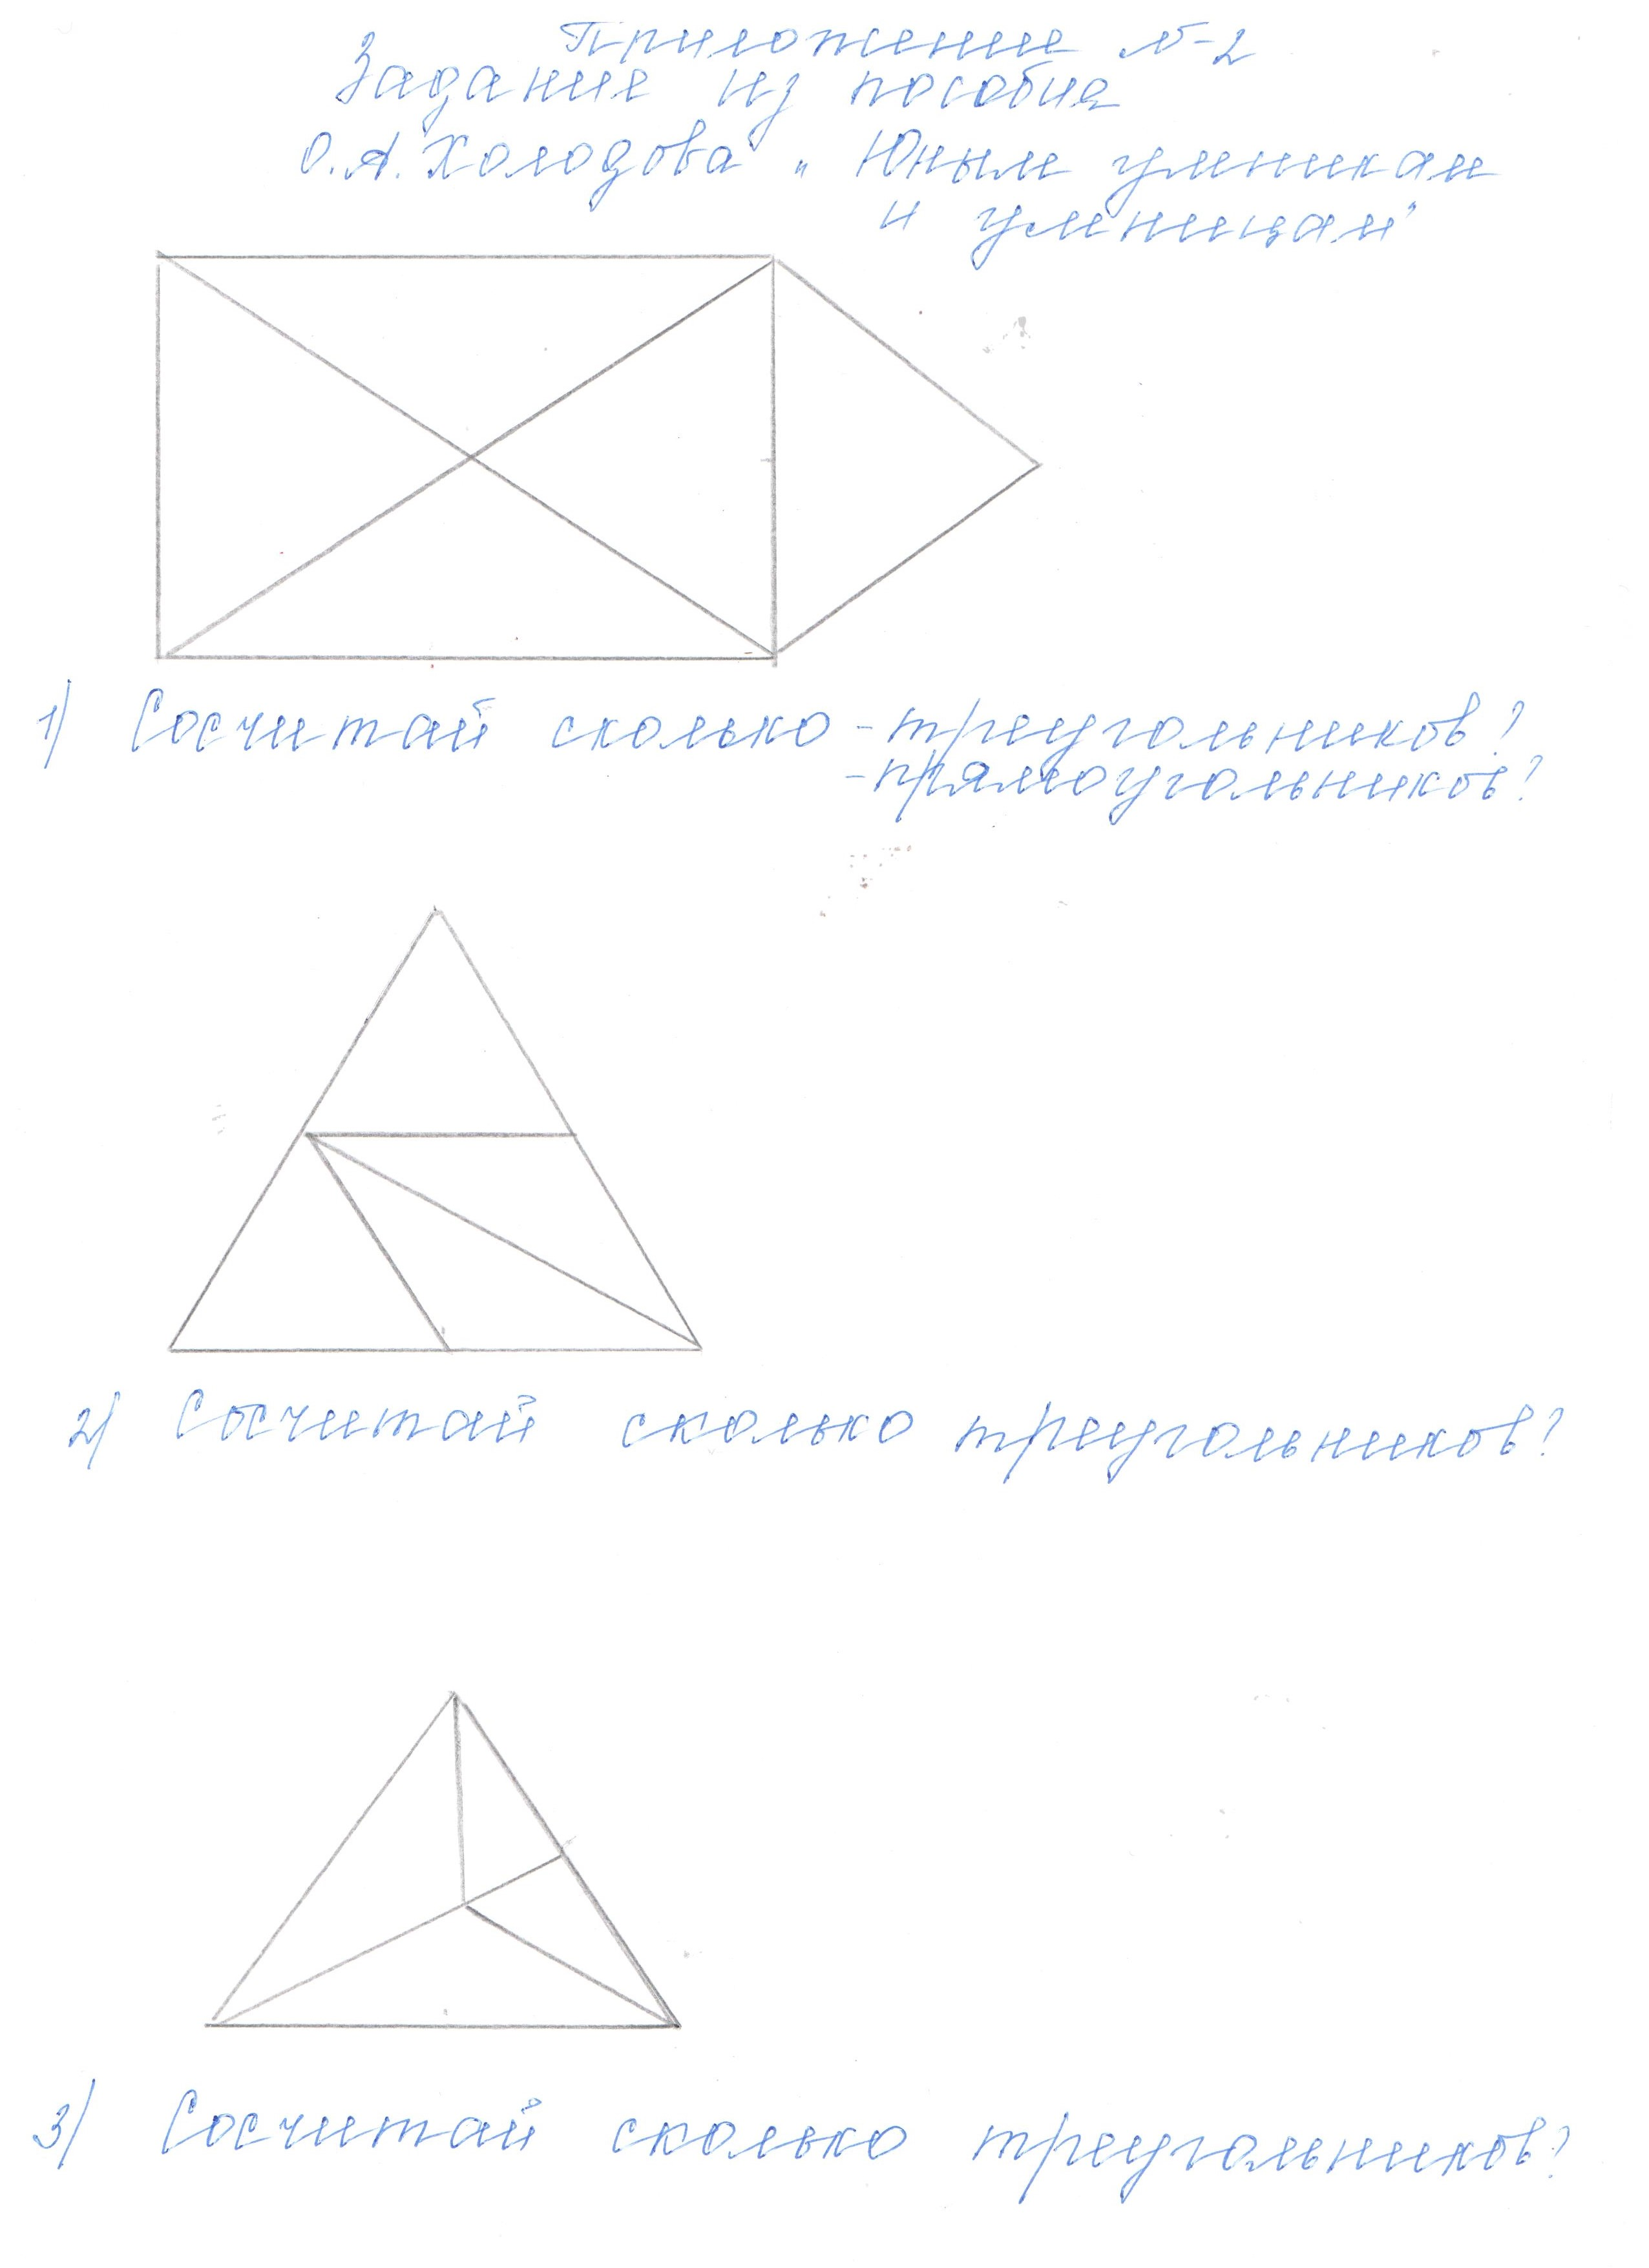

Динамическая пауза:
4. А сейчас у нас окружающий мир:
Загадка:
Назовите-ка, ребятки.
Месяц в этой вот загадке:
Дни его всех дней короче,
Всех ночей длиннее ночи
на поля и на луга
До весны легли снега
Только месяц наш пройдёт
Мы встречаем Новый год. (декабрь)
Учитель: задаёт детям вопрос.
А каком времени года идёт речь?
Ответ детей – о зиме.
Давайте поговорим о зиме. Учитель задаёт вопросы ученикам.
Задание - «Подумай и быстро ответь на мои вопросы».

Зелёная с иголками - ёлка
Их ждут дети на Новый год - подарки
Две дощечки для катания по снегу – лыжи
Огни в небе – салют
Сиденье, полозья и верёвочка - санки
Греет голову зимой – шапка
У него вместо носа морковка – снеговик. (Молодцы)

5. Физкультминутка направлена на развитие двигательной памяти.

Ученикам нужно вспомнить и показать различные моменты:
Как прыгает зайчик?
Как бодается бык?
Как ты поднимаешься по лестнице?
Как выходит на помост спортсмен-тяжеловес и поднимает штангу?
Как милиционер своей палочкой останавливает машину?
Как бабушка поправляет очки?
Как курица снесла яичко?

6. Наш следующий урок – Развитие речи. Все задания на этом уроке направлены на развитие фонетического слуха.

Учитель читает ученикам стихотворение, все буквы перепутались, давайте вместе поработаем и составим новые слова.
Неизвестно, как случилось,
Только буква заблудилась:
Заскочила в чей-то дом
И – хозяйничает в нём!
Но едва туда вошла
Буква-озорница,
Очень странные дела
Начали твориться.

Вставь пропущенные буквы:
С 1 классом учитель вместе прорабатывает задания:
ж-к, з-б, гр-б, с-п, л-ст, с-к, с-р, б-р-б-н (а).
замени одну букву в слове:
балет (и), салат (ю), речка (у), стол (у), машина (л), олень (с).
Зачеркни одну в слове:
гроза (г), шарф (ф), крот (т), огород (о), шутка (ш), крошка (р).

Ученики 2 класса самостоятельно выполняют задание «Собери рассыпавшиеся слова».
ут. ре,нок, ка, ли, па, ще, га. са, кни.(книга, утка, щенок, репа, лиса).
Работа со всеми учениками.
И сегодня мы узнаем какие слова называются палиндромами.
Это слова, которые мы читаем с право налево и получаем новое слово.
кот- ток
нос – сон
норов - ворон
ропот- топор
хорош – шорох.

Решаем ребусы: Пособие С. Гавриной «Я играю, я учусь»
Учитель вместе с учениками разбирает два примера решения ребусов, а затем дети пробуют ребусы решить самостоятельно. Или если ученики 2 класса знают такой вид задания, они могут объяснить это остальным ребятам.

Задание «Найди лишнее слово» направлено на развитие вербально-логического мышления, способность к классификации, абстрагированию.
Осень, зима, январь, лето.
Курица, овца, корова, лошадь.
Нора, берлога, будка, дупло.
Коров, коза, лось, носорог.
Ворона, голубь, ласточка, воробей.
Лисичка, мухомор, подосиновик, груздь.

Закончить занятие можно интересным заданием из пособия Л. В. Черемошкиной «Развитие памяти детей».
Учитель: Я читаю стихотворение поэта А.Шибаева, в котором заблудились буквы. Ты должен исправить ошибку и назвать правильное слово. Ты должен сказать, какая же буква заблудилась!

Закричал охотник: - Ой!
Двери гонятся за мной! (звери)

На виду у детворы
Крысу красят маляры, (крышу)

Посмотрите-ка, ребятки:
Раки выросли на грядке, (маки)

Куклу, выронив из рук,
Маша мчится к маме:
- Там ползёт зелёный лук
С длинными усами! (жук)

Говорят, один рыбак
В речке выловил башмак.
Но зато ему потом
На крючок попался дом, (сом)

Тает снег. Течёт ручей,
На ветвях полно врачей.
Мы собрали васильки,
На головах у нас – щенки, (грачи, венки)

Старый дедушка Пахом
На козе скакал верхом, (коне)

Жучка будку не доела:
Неохота. Надоело, (булку)

На пожелтевшую траву
Роняет лев свою листву, (лес)

Мама с бочками пошла
По дороге вдоль села, (дочками)
Миша дров не напилил,
Печку кепками топил, (щепками)

Синеет море перед нами,
Летают майки над волнами, (чайки)

7. Итог занятия. Рефлексия.
С каким настроением вы работали, вам было интересно или не очень?
Каждый ученик выбирает себе смайлик с определённым выражением лица и показывает учителю и остальным детям.

Используемая литература:
С.В. Батяева. Альбом по развитию речи.
С.Гаврина. «Я играю, я учусь».
Л.В. Мишенкова «36 занятий для будущих отличников».
Рабочая тетрадь «Память и внимание».
Рабочая тетрадь «Развиваем память».
Рабочая тетрадь «Упражнения для развития творческого мышления».
О.А.Холодова «Юным умникам и умницам».
Л.В. Черемошкина. «Развитие памяти детей»
Е.В.Языканова.УМК ФГОС Программа «Учись учиться» .Развивающие задания – 1 класс, 2 класс.

Приложение:

Дополнительные задания, которые можно использовать на занятии, если позволяет время.
Слова аннаграмы.
ОБАСАК - собака
ТЕЛЕВЗИРО - телевизор
ЕМЧДНОА - чемодан
РИГБ - гриб
АКРАВИУМ – аквариум;
СОРОБАКА – сорока, собака
КОРОНАВА – корова, корона
БАКИРАН – баран, банкир
КУЦАРИЦА - курица, царица.

сковорожка – сковорода, ложка;
вилёрка - вилка, тёрка;
миксемолка - миксер, кофемолка;
табуртол - табурет, стол;
холорубка - холодильник, мясорубка;
солонайник - солонка, чайник;
кастрюдце –кастрюля. блюдце;
половнашка –половик, чашка;
графлебница –графин, хлебница,

В слове спряталось ещё одно слово:
смех, машина, тапочки, тумбочка, дубок, кисель, рыбак, камыш – мышка, насос – сосна.

ВО+РОК-К+БЕЙ= воробей
МЫ+ЛОВ-В= мыло
ЗИЛ-Л+МАГ-Г= зима и т. п.

